วิธีสังเกตอาการผู้ติดยาเสพติด
ให้สังเกตจากอาการและการเปลี่ยนแปลง ทั้งทางร่างกายและจิตใจ ดังต่อไปนี้
1. การเปลี่ยนแปลงทางร่ายกาย จะสังเกตได้จาก
- สุขภาพร่างกายทรุดโทรม ซูบผอม ไม่มีแรงอ่อนเพลีย
- ร่างกายสกปรก เหงื่อออกมาก กลิ่นตัวแรง
- มีรอยกรีดด้วยของมีคม เป็นรอยแผลเป็นปรากฏที่บริเวณแขน
- ชอบใส่เสื้อแขนยาว กางเกงขายาว และสวมแว่นยาดำ เพื่อปิดบังม่านตาที่ขยาย
2. การเปลี่ยนแปลงทางจิตใจ ความประพฤติและบุคลิกภาพ
- สังเกตได้จากเป็นคนเจ้าอารมณ์ หงุดหงิดง่าย เอาแต่ใจตนเอง ขาดความเชื่อมั่นในตนเอง
- พูดจาก้าวร้าว แม้แต่บิดามารดา ครู อาจารย์ ของตนเอง
- ชอบแยกตัวอยู่คนเดียว ไม่เข้าหน้าผู้อื่น
- มีอาการวิตกกังวล เศร้าซึม สีหน้าหมองคล้ำ
3. การสังเกตอาการขาดยา ดังต่อไปนี้
- น้ำมูก น้ำตาไหล หาวบ่อย
- กระสับกระส่าย กระวนกระวาย หายใจถี่
- คลื่นไส้ อาเจียน เบื่ออาหาร อุจจาระเป็นเลือด
- ปวดเมื่อยตามร่างกาย ปวดเสียวในกระดูก

ยาเสพติดป้องกันได้
1. การป้องกันและแก้ไขตนเองจากยาเสพติด
- ศึกษาหาความรู้ ให้รู้เท่าทันพิษภัยของยาเสพติด
- ไม่ทดลองใช้ยาเสพติดและปฏิเสธเมื่อถูกชักชวน
- ระมัดระวังเรื่องการใช้ยา เพราะยาบางชนิดอาจทำให้เสพติดได้
- ใช้เวลาว่างให้เป็นประโยชน์
- เลือกคบเพื่อนดี ที่ชักชวนกันไปในทางสร้างสรรค์
- เมื่อมีปัญหาชีวิต ควรหาหนทางแก้ไขที่ไม่ข้องเกี่ยวกับยาเสพติด ถ้าแก้ไขไม่ได้ควรปรึกษาผู้ใหญ่
2. การป้องกันและแก้ไขครอบครัวของตนเองจากปัญหายาเสพติด
- สร้างความรัก ความอบอุ่นและความสัมพันธ์อันดีระหว่างสมาชิกในครอบครัว
- รู้และปฏิบัติตามบทบาทหน้าที่ของตนเอง
- ดูแลสมาชิกครอบครัวไม่ให้เกี่ยวข้องกับยาเสพติด
- ให้กำลังใจและหาทางแก้ไข หากพบว่าสมาชิกในครอบครัวติดยาเสพติด
3. การป้องกันและแก้ไขชุมชนของตนเองให้ปลอดภัยจากปัญหายาเสพติด
หากพบผู้ติดยาเสพติดควรช่วยเหลือแนะนำให้เข้ารับการบำบัดรักษาโดยเร็ว และเมื่อทราบว่าใครผลิต นำเข้า ส่งออก หรือจำหน่ายยาเสพติด ควรแจ้งเจ้าหน้าที่ที่เกี่ยวข้องทราบทันที

ยาเสพติด
ปีศาจร้ายทำลายสังคม

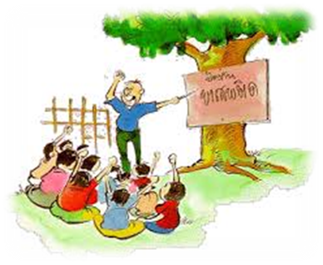

ด้วยความปรารถนาดีจาก
องค์การบริหารส่วนตำบลห้วยโจด
โทร.0-4330-6893

ยาเสพติด....หมายถึง สารหรือยาที่อาจเป็นผลิตภัณฑ์ที่ได้จากธรรมชาติ หรือจากการสังเคราะห์ซึ่งเมื่อเสพเข้าสู่ร่ายกาย ไม่ว่าจะเป็นการกิน ดม สูบ หรือวิธีใดๆ แล้ว จะทำให้เกิดผลต่อร่างกายและจิตใจในลักษณะสำคัญ เช่น
- มีความต้องการเสพทั้งร่างกายและจิตใจ อย่างรุนแรงและต่อเนื่อง
- มีอาการอยากยา เมื่อขาดยา
- ต้องการเพิ่มขนาดการเสพขึ้นเรื่อยๆ จนทำให้สุขภาพโดยทั่วไปทรุดโทรม
ประเภทของยาเสพติด
จำแนกตามการออกฤทธิ์ต่อระบบประสาทส่วนกลาง สามมารถแบ่งได้ 4 ประเภท ดังนี้
1. ประเภทออกฤทธิ์กระตุ้นประสาท
กระตุ้นการทำงานของสมอง หัวใจ ทำให้หัวใจเต้นแรงและเร็ว ความดันเลือดขึ้นสูง ยาเสพติดประเภทนี้ ได้แก่ ยาบ้า ยาอี กระท่อม ยาเลิฟ โคเคน เป็นต้น
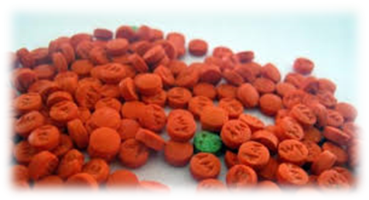

2. ประเภทออกฤทธิ์กดประสาท
กดการทำงานของกล้ามเนื้อ ศูนย์ควบคุมการหายใจ และสมองส่วนที่ควบคุมความคิด ทำให้เซื่องซึม ง่วง ปฏิกิริยาตอบโต้ช้า ควบคุมตนเองไม่ได้ มือสั่น คลื่นไส้ ยาเสพติดประเภทนี้ ได้แก่ ฝิ่น มอร์ฟีน เฮโรอีน ยานอนหลับ ยาระงับประสาท เครื่องดื่มมึนเมาทุกชนิดรวมทั้งสารระเหย เช่น ทินเนอร์ แลคเกอร์ กาว เบนซิน เป็นต้น

3. ประเภทออกฤทธิ์หลอนประสาท
มีผลต่อสมองส่วนการรับรู้ ทำให้การรับรู้ทางประสาทสัมผัสปรวนแปร ความจำระยะสั้นและความนึกคิดเสื่อม ความรู้สึกเกี่ยวกับเวลาเปลี่ยนไป หากเสพมากทำให้มีอาการประสาทหลอน รับรู้เสียงและภาพเปลี่ยนแปลงไป เช่น เห็นภาพหลอน ได้ยินเสียงประหลาด หวาดผวา ป่วยเป็นโรคจิต ยาเสพติดประเภทนี้ ได้แก่ ยาเค LSD เห็ดขี้ควาย เป็นต้น
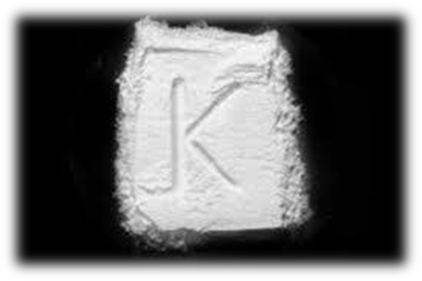

4. ประเภทออกฤทธิ์ผสมผสาน
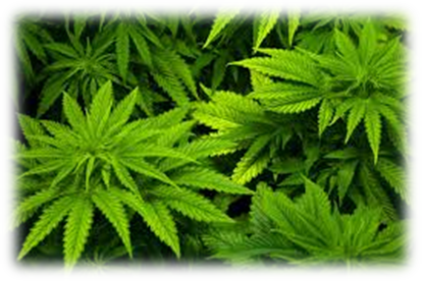
ออกฤทธิ์ผสมผสานทั้งกด กระตุ้นและหลอนขึ้นอยู่กับขนาดและระยะเวลาของการเสพ ทำให้หวาดระแวง ความคิดสับสน เห็นภาพหลอนควบคุมตนเองไม่ได้ สุดท้ายจะกลายเป็นโครจิต ยาเสพติดประเภทนี้ ได้แก่ กัญชา

สาเหตุของการติดสิ่งเสพติด
สาเหตุของการติดสิ่งเสพติดมีอยู่มากมาย ขึ้นอยู่กับปัจจัยต่างๆ เช่น ครอบครัวหรือผู้ปกครอง โรงเรียนหรือสถานศึกษา สิ่งแวดล้อม การเปลี่ยนแปลงทางวัฒนธรรม และสังคม โดยเฉพาะอย่างยิ่งในกลุ่มวัยรุ่น คือ
1. จากการถูกชักชวน
2. จากการอยากทดลอง
3. จากการถูกหลอกลวง
4. เหตุทางกาย ความเจ็บป่วยทางกาย
5. จากความคึกคะนอง
6. จากสิ่งแวดล้อม

